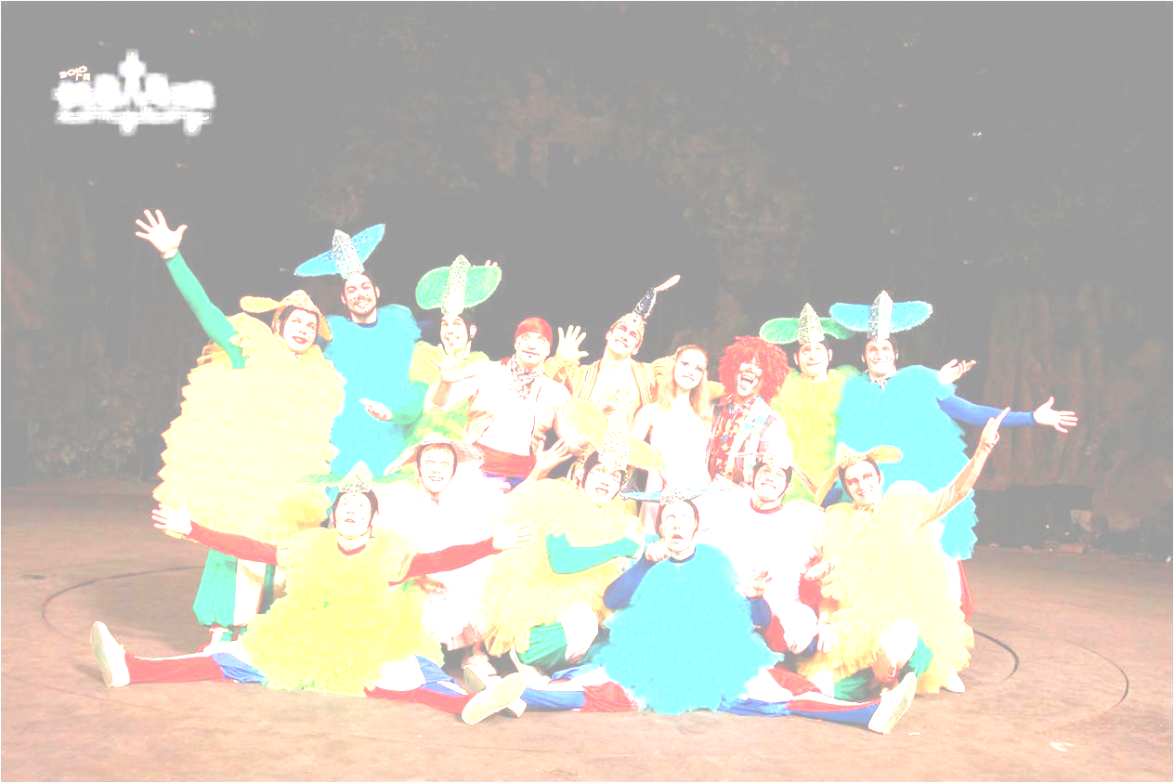
广州长隆集团有限公司与学院合作意向书

广州长隆集团有限公司详细资料请浏览我集团网站www.chimelong.com，谢谢！

广州长隆国戏马戏大剧院
招聘及培养未来国际级主题公园从业人才
欢乐长隆，因您更精彩！
广州长隆集团是我国旅游业大型优质企业集团、广州省旅游龙头企业集团，主营集主题公园、豪华酒店、商务会展、高档餐饮、娱乐休闲于一体的世界级大型综合旅游度假区，目前拥有广州长隆与珠海长隆两大版块。
广州长隆旅游度假区，旗下拥有长隆欢乐世界、长隆国际马戏大剧院、香江野生动物世界、长隆水上乐园、广州鳄鱼公园、长隆酒店等分公司的旅游王国。广州的城市“名牌”，国家首批、广州首家国家级5A景区，最受欢迎的旅游度假胜地。2010年次创下了接待游客超过1200万人次的奇迹，游客总量跃居世界前列。2010年6月，被评选为“2010年十大新粤商”，2010年7月，长隆集团获得“广州省百强民营企业”荣誉称号。
长隆国际马戏大剧院位于全国5A景区广州长隆旅游度假区，拥有全球首创实景式马戏舞台，数千万巨资打造极致奢华的尖端舞美科技，和数亿巨资建造的全世界最大的马戏表演场，能容纳近8000名观众同时观看。全球顶尖的舞台设施和主题节目，自然少不了庞大的国际化演艺团队，拥有来自20多个国家，横跨亚洲、欧洲、美洲、非洲共300余名的马戏精英同台演绎。此外，还有多达40余种500多只珍奇动物与马戏的精英们同台献技。
广州长隆集团有限公司——长隆国际马戏大剧院现诚聘英才加盟，把握绝佳发展机遇，共襄盛举。

- 合作意向：
1、实习生人数及要求
拟用工专业 | 拟需求人数 | 要求
营运部客服人员 | 20 | 1、具有良好的协作、理解、语言表达能力，服务意识强；  2、国、粤语流利。
营运部商品售货员 | 20 | 1、具有良好的协作、理解、语言表达能力，服务意识强；  2、国、粤语流利。
营运部餐饮服务员 | 20 | 1、具有良好的协作、理解、语言表达能力，服务意识强；  2、国、粤语流利。
财务部售票员 | 5 | 1、具有良好的协作、理解、语言表达能力，服务意识强；  2、国、粤语流利。
技术部助理灯光师 | 5 | - 相关电子技术，灯光设备，编程等专业中专及以上学历；  - 身体素质良好，工作吃苦耐劳。
技术部助理音响师 | 5 | - 相关电子技术，灯光设备，编程等专业中专及以上学历；  - 身体素质良好，工作吃苦耐劳。
合计 | 75

2、实习培训期考核评估：
- 实习生在长隆实习第一个月为综合培训、实习考察期，第二个月用人部门将对实习生进行培训期的实习表现综合评估，评估合格后实习补助标准可调整至按100%发放；如不合格，延期一个月再作评估，实习补助仍按90%发放，如实习三个月仍不能通过考评，则与学校协商终止该学生的实习并退回学校，学校须配合做好组织工作。

3、其他福利：
（1）公司提供免费住宿及工作餐(一天三餐)；
（2）每月为员工举办一次生日会，并发放生日金；
（3）国家法定假期享受额外补贴及假期；
（4）为每位实习生购买商业保险；
（5）为每位实习生实习期满时报销双程车费(硬座或汽车座位票)；
（6）为每位实习生期满时报销体检费用；
（7）黄金周为员工提供水果、点心等；
（8）实习期满1个月可每月免费游玩公园1次；
（9）公司每年会组织员工活动，丰富员工的业余生活；
- 原则上每天工作8小时，每星期实行五天半工作制（如用人部门因工作需要调整上班及休息时间，另行在协议上说明）。
- 另可享受公司不时制定的相应岗位津贴或户外高温津贴。
- 实习费用补助发放标准：第一个月培训期按补助费的90%发放；第二个月考核合格开始按补助费的100%发放。
- 参与公司每季度及年度绩效考核奖（根据公司的经营业绩情况而定，与员工享受同等分配）；
二、实习岗位介绍：
1、营运部客服人员：负责大剧院验票服务、游园咨询、剧场内游客安全指引等相关工作。
2、商品部售货员：为游客提供大剧院商品销售等相关工作。
3、餐饮部服务员：为游客提供快餐、冰品、酒水服务、收银等相关工作。
4、财务部售票员：负责大剧院售票等相关工作。
5、技术部助理灯光师、助理音响师：负责大剧院灯光、音响及相关设备的保养、维护、调试、编程及操作工作

为配合长隆国际马戏大剧院的发展计划，长隆引进世界先进的国际化管理理念，汇集来自全球各地的精英人才，共铸一支业界最优秀的经营团队，诚意邀请贵校学生加入。

广州长隆国际马戏大剧院

联系人：人事部孔小姐
联系电话：020-24780333-2461 020-13711527935
传真电话：020-84793099

